YIT_CMYK

**claim_Finskebydlenipromyslenesrdcem**

**TISKOVÁ ZPRÁVA 7. června 2019**

**Revitalizace říčky Rokytky jako součást nové čtvrti Suomi Hloubětín: pro relaxaci obyvatel i lepší zadržování vody v krajině**

**Podle mnohých klimatologů hrozí Česku další horka a sucha. Ať už se jejich scénáře naplní či ne, byly poslední roky dostatečným mementem, že bychom měli s vodou v krajině lépe hospodařit, abychom byli schopni sušší období překonat. Obzvlášť silně nabývá tento apel na významu ve městech, kde žije většina obyvatel ČR. Proto by developeři v rámci nově vznikajících velkých urbanistických celků měli plánovat nejen odpovídající infrastrukturu od obchodů až po mateřskou školku, ale měli by se také zamýšlet nad tím, jak v urbanizovaném prostoru zadržet vodu a účinně tak bojovat proti tepelným ostrovům. Příkladem dobré praxe je říčka Rokytka v Praze 9, jejíž část při výstavbě nové rezidenční čtvrti Suomi Hloubětín revitalizuje developerská společnost YIT. Zrevitalizovaný několikasetmetrový úsek Rokytky bude po kolaudaci již na konci června díky novým nivám a meandrům nejen připraven na lepší zadržování vody v krajině, ale vytvoří i lokální biotop pro život vodních živočichů, hmyzu a ptactva. A v neposlední řadě se břeh říčky, na němž byla donedávna černá skládka, otevře jako odpočinková zóna široké veřejnosti.**

**Na počátku byla černá skládka**

*„Naším hlavním cílem bylo vytvořit ze zanedbaného území podél Rokytky příjemné místo k životu. Ve spolupráci s Magistrátem hlavního města Prahy klademe důraz na přirozenou obnovu mikrolokality, aby sloužila pro relaxaci místních obyvatel. Vznikne nová zpevněná cesta s přímou návazností na břeh Rokytky, aby řeka i okolní území byly spojeny v jeden funkční celek. Budou zde plochy k posezení, zpříjemní se prostor okolo dětského hřiště,“* říká Marek Lokaj, technický ředitel společnosti [YIT Stavo](https://www.yit.cz/). *„Systém šetrného hospodaření se srážkovými vodami, který uplatňujeme v našem přilehlém projektu Suomi Hloubětín formou koryt, průlehů, vsakovacích a retenčních nádrží, jsme chtěli rozšířit i na samotnou Rokytku. To bylo naším dalším cílem,“* komentuje Marek Lokaj. K naplňování této vize však od ledna 2019, kdy YIT práce na revitalizaci Rokytky zahájila, až k nyní probíhajícím dokončovacím pracím vedla poměrně dlouhá a náročná cesta. Obdobně jako u řady jiných brownfieldů, které se přetvářejí v nové městské čtvrti, byla totiž na svazích a břehu Rokytky velká černá skládka v okolním porostu i pod zemí. Tu bylo potřeba kompletně vyčistit. YIT z místa odvezla 30 tun směsného odpadu (plasty, kabely, zbytky po bezdomovcích) a 74 tun bioodpadu (větve, pařezy, štěpka). Při stabilizaci svahů a vytváření nových komunikací nalezla YIT pod povrchem stovky m3 sutě (cihel, betonů apod.), které také musela zlikvidovat. Celkem bylo třeba vytěžit 410 tun zeminy. Na vytvoření zpevňujících zdí bylo použito 300 tun kamene.

**Meandry a nivy, příznivější biotop pro floru a faunu**

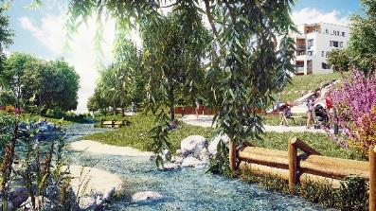V úzké součinnosti s Magistrátem hlavního města Prahy změnila YIT tok Rokytky, aby byla říčka schopna lépe zadržovat dešťovou vodu. Dno Rokytky bylo pročištěno, vznikla řada niv a meandrů, které tok zpomalily. Uložením lomového kamene se naopak na některých místech říčka zrychlila. YIT se chystá meandry osít vodními rostlinami. *„Revitalizací Rokytky chceme zvýšit biodiverzitu mikrolokality. Proto vše konzultujeme nejen se zástupci města, ale také s odborníky na krajinný ráz a se zahradními architekty. Od odborníků jsme nejprve nechali posoudit stav vegetace: převážná většina ze stromů a keřů byly invazivní druhy, případně poškozené či špatně rostlé stromy. Ty – především ve svazích – jsme museli vykácet. Podle návrhu odborníků vysadíme zhruba 20-30 nových stromů, které dále doplníme keři. I nové traviny a rostliny jsme navrhovali ve spolupráci se zahradními architekty,“* uvádí Marek Lokaj. Vytvořením zálivů vdechla YIT toku Rokytky přirozenější charakter, aby říčka více lákala různé živočichy. Vytěžená zemina byla použita na ohumusování nově upravených svahů. Pokácené suché stromy pak byly začleněny do koryta Rokytky, aby vytvořily lokální biotop pro ryby, kachny, hmyz i ptactvo.

*Vizualizace zrevitalizované říčky Rokytky a jejího okolí*

**Využití zkušeností z projektu Koivu Zličín**

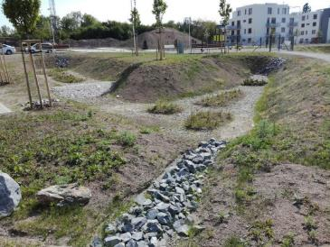Při revitalizaci Rokytky v rámci nové městské čtvrti Suomi Hloubětín využívá YIT zkušeností, které získala především ve svém již dokončeném rezidenčním areálu Koivu Zličín v Praze 5. Ten je vůbec **prvním komplexním systémem odvodu dešťových vod pomocí tzv. měkké infrastruktury v rezidenčním projektu v Česku. „Měkká infrastruktura“ je** d**ůmyslný systém akumulací, vsaků, retencí a odpařovacích ploch, který efektivně využívá srážkovou vodu a zabraňuje, aby bez užitku stékala do kanalizace. Projekt změny způsobu nakládání s dešťovými vodami trval v Koivu Zličín téměř dva roky a probíhal současně s výstavbou 11 nízkoenergetických bytových domů. Zadržená voda slouží mj. k zavlažování celého areálu o ploše téměř 30 000 m2 a tím k podpoře růstu místní vegetace.**

*Jeden z řady polderů v rezidenčním areálu Koivu Zličín*

**FOTOGRAFIE Z PRŮBĚHU REVITALIZACE ŘÍČKY ROKYTKY**

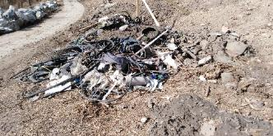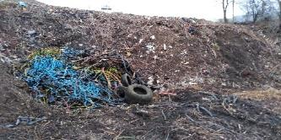

*Na počátku byla u Rokytky černá skládka, kterou bylo třeba kompletně vyčistit.*

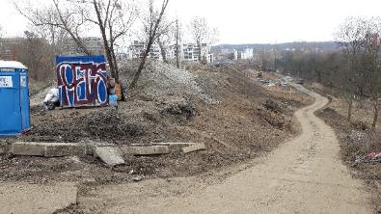*Stabilizace svahů, vytváření nových komunikací.*

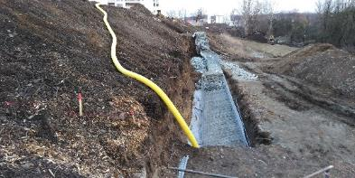*Na vytvoření zpevňujících zdí bylo použito 300 tun kamene.*

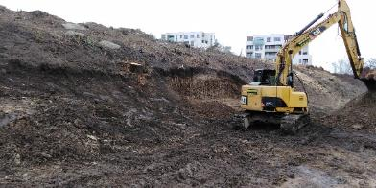

*Celkem bylo třeba vytěžit 410 tun zeminy.*

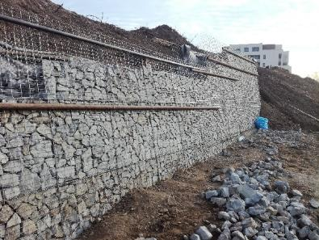

*Dokončování zpevňujících zdí.*

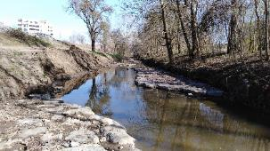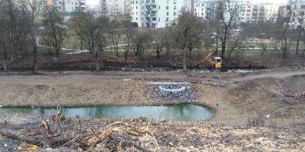

*Vznikla řada niv a meandrů, které tok Rokytky zpomalily.*

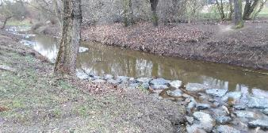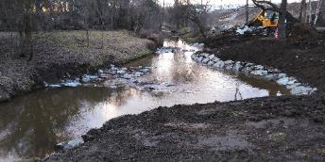

*Uložením lomového kamene se naopak na některých místech říčka zrychlila.*

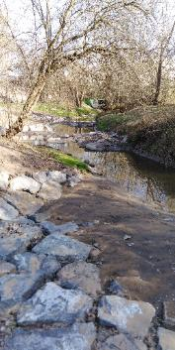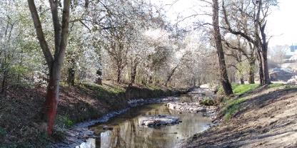*Zrevitalizovaný několikasetmetrový úsek Rokytky vytvoří příznivější biotop pro floru a faunu.*

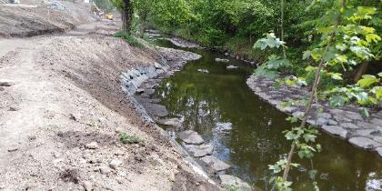

**SHRNUTÍ: NOVÁ REZIDENČNÍ ČTVRŤ SUOMI HLOUBĚTÍN V KOSTCE**

* Lokalita: Praha 9 – Hloubětín **v sousedství říčky Rokytky**, mezi ulicemi Kolbenova, Kbelská a Poděbradská s veškerou občanskou vybaveností. V blízkosti jsou zastávky metra Kolbenova a Hloubětín.
* Jednotlivé etapy Suomi Hloubětín jsou pojmenované po finských městech (Espoo, Oulu, Turku, Lahti…) a nově vzniklé ulice ponesou jména významných finských osobností z oblasti kultury, architektury a vědy (Waltariho, Saarinenova, nám. A. Alta, park Janssonové...).
* Počet etap výstavby: 10
* Celková rozloha: více než 9 hektarů
* Celkový počet bytů v 10 etapách: téměř 900 bytů
* První etapa (Espoo): 149 bytů, kolaudace září 2017
* Druhá a třetí etapa (Turku a Oulu): celkem 196 bytů, kolaudace podzim 2018
* Čtvrtá etapa (Lahti): 104 bytů, hrubá stavba říjen 2018, plánovaná kolaudace říjen 2019
* Pátá etapa (Salo): 101 bytů, zahájení květen 2018, plánovaná kolaudace září 2020
* Šestá etapa (mateřská škola): plánované dokončení 2021
* Sedmá etapa (Porvoo): 60 bytů, zahájení květen 2018, plánovaná kolaudace září 2020
* Osmá etapa (Pori): 82 bytů, zahájení březen 2019, plánovaná kolaudace únor 2021
* Devátá etapa (Vantaa): 104 bytů, zahájení 3. čtvrtletí 2019, plánovaná kolaudace srpen 2021
* Desátá etapa (Tampere): 68 bytů, zahájení v roce 2020

Dokončení celého areálu Suomi Hloubětín včetně parku a jeho vybavení je plánováno na přelom let 2021/2022.

***O YIT a YIT Stavo:***

*Společnost* [*YIT*](http://www.yit.cz) *(výslovnost: vaj aj tý) vstoupila na český trh v roce 2008, kdy akvizicí získala českou firmu Euro STAVOKONSULT. Obě společnosti působí v oboru stavebnictví řadu let – původní Euro STAVOKONSULT byla na českém trhu téměř 20 let, kořeny skandinávské YIT sahají až do roku 1912. K hlavním činnostem YIT Stavo patří příprava a realizace developerských projektů. Na český trh přináší bydlení ve finském stylu. Společnost YIT Stavo v České republice dokončila 10 projektů: Hostivař I a II, Hájek, Troja, Victoria, Braník, Green Motol, Hyacint Modřany, Talo Kavalírka a Koivu Zličín. Ve výstavbě jsou nyní 4 projekty: Koru Vinohradská, Ranta Barrandov, Aalto Cibulka v pražských Košířích a přelomový projekt Suomi Hloubětín. Na ploše původního 9hektarového brownfieldu v Hloubětíně vznikne nová čtvrť s bytovými domy, obchodními prostory a školkou, ve které najde domov více než 2 500 obyvatel. V roce 2019 YIT čtvrť rozšíří o nový polyfunkční projekt Lappi Hloubětín s 260 byty a komerčními prostory o výměře cca 3 500 m2. YIT již dokázala splnit svůj ambiciózní plán a zařadila se mezi pětici nejsilnějších developerů na poli rezidenční výstavby v Praze. V oblasti CSR YIT dlouhodobě podporuje Kliniku dětské chirurgie FN Motol a s ní spjatou nadaci Konto „Dětská chirurgie Motol“, kterou zaštiťuje herečka Tereza Brodská.*

*K 1. únoru 2018 proběhla fúze finské YIT s další přední stavební firmou ve Finsku – společností Lemminkäinen (obě s více než stoletou tradicí). Nově vzniklá skupina, působící pod názvem YIT, je největší stavební a developerskou firmou ve Finsku a řadí se na přední příčky v celé severní Evropě. Realizuje bytové i komerční nemovitosti a soustředí se zejména na projekty rozvoje velkých městských urbanistických celků vč. související výstavby infrastruktury a komunikací. V roce 2017 dosáhl roční obrat obou spojených firem, které dohromady zaměstnávají na 10 000 lidí, zhruba 3,8 mld. eur. Skupina působí v 11 zemích: Finsku, Rusku, Švédsku, Norsku, Dánsku, Estonsku, Lotyšsku, Litvě, České republice, Slovensku a Polsku. Akcie společnosti YIT jsou kotovány na burze v Helsinkách.*

***Další informace:***

**Crest Communications**

Marcela Kukaňová, tel.: 731 613 618, [marcela.kukanova@crestcom.cz](mailto:marcela.kukanova@crestcom.cz)

[**www.crestcom.cz**](http://www.crestcom.cz)**;** [**www.yit.cz**](http://www.yit.cz)**; www.yitgroup.com**